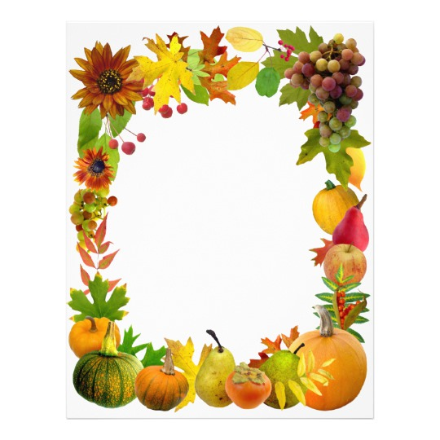

«Праздник урожая»
Сценарий развлечения,
посвященного осеннему сбору овощей и фруктов

Музыкальный руководитель
МБДОУ «ЦРР – Детский сад № 116»
Величко Марина Анатольевна
Категория: высшая

2017 г

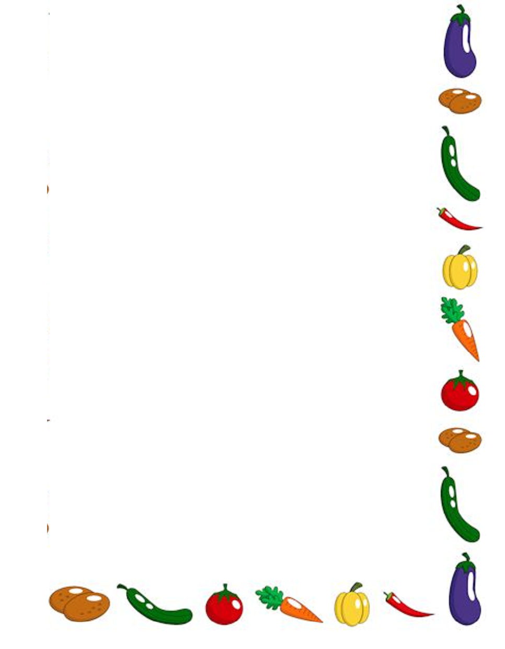
Вед: солнышко усталое, скучно греешь ты.
желтые да алые кружатся листы.
в шелесте да в шорохе наш любимый сад.
на дорожках ворохи пестрые лежат.
Кто скажет, когда это бывает?
Дети: осенью
Вед: вот и пришла к нам осень золотая, с ветрами да дождями,
с желтыми листьями, да с красной рябиной.
с золотой пшеницей, с овощами да фруктами, с гостями да
весельем. а что делается в это время в лесу?
/Лес, точно терем расписной, лиловый, золотой, багряный.
Веселой, пестрою листвой стоит над светлою поляной. /
Дети ст. гр. поют песню «Падают листья».
Вед: в старину люди часто обращались к природе, просили ее о чем-нибудь.
И все свои просьбы они выражали в закличках –
своеобразных просьбах к силам природы. Послушайте заклички.
- Осень, осень, гости недель восемь.
С громами сильными, со дождями, ливнями.
Лей-ка дождик с неба – больше будет хлеба.
- Уйди туча грозовая, у нас нива трудовая.
Ей зеленой быть, нам с серпочками ходить.
Жито-рожь пожать, и в снопочки повязать.
- Нива золотая, добрая, медовая.
Принеси нам хлеба, стебелек до неба.
Вед: а кто мне расскажет, как ведут себя птицы осенью? /дети отвечают/
Есть такая народная примета: если журавли летят низко,
то будет теплая зима.
Дети подг. гр. поют песню «Журавушка»
Вед: а какие птицы остаются зимовать? /дети отвечают/
Про одну из таких птиц дети споют песню.
Дети ст. гр. поют песню «Ворон»
Вед: осень славится не только ярким нарядом, но и богатым урожаем
овощей и фруктов. Я загадаю вам загадки, а вы отгадывайте.
- Неказиста, шишковата, а придет на стол она, –
Скажут весело ребята: "ну рассыпчата, вкусна." (картофель)
- Расселась барышня на грядке, одета в шумные шелка.
Мы для нее готовим кадки, и крупной соли пол мешка. (капуста)
/давайте и мы с вами посолим капусту/

Муз. игра «Капуста»
- Он как мячик, но не скачет. Полосатый, но не тигр.
Сверху он зеленый, гладкий, в середине – красный, сладкий.
Замечательный на вкус, называется... (арбуз)
- Что за овощ с огорода нам кричит издалека:
«Дайте мне побольше меда, а без меда я горька. (редька)
- Завертелось, закружилось, по тарелке покатилось,
Сочное, медовое, с буквой «я» знакомое,
А тарелка не простая, есть каемка золотая (яблоко)
- В сенокос горька, а в мороз сладка, что за ягода? (калина)
Дети подг. гр. поют песню «На горе-то калина»
Если отгадаете следующую загадку, то услышите веселую песню.
- Стоял на крепкой ножке, теперь лежит в лукошке. (гриб)
Дети ст. гр. споют «Песню грибов»
Вед: все вы знаете, что в овощах и фруктах очень много витаминов.
Вот об этом в шуточной форме споют дети подг. гр.
«Частушки»
Я с собой на праздник принесла корзину с овощами и фруктами.
Они у меня лежат в мешочках. Надо на ощупь определить, что лежит в мешочке.
Игра «Определи на ощупь»
Вед: урожай собирают не только в огороде, но и в лесу.
А что можно найти в лесу? Правильно, грибы.
Мы поиграем в игру «Белка и грибы»
/расставить грибы на полу. Двум детям одеть шапочки белок,
на руки рукавицы. Кто больше соберет грибов. /
Вед: а сейчас дети ст. гр. споют песню «Урожай собирай»
всем известно, что за любое дело нужно браться вместе,
тогда и работать веселей, дружба во всем поможет.
Дети подг. гр. поют песню «Веселые путешественники»
Предлагаю вам поиграть еще в одну веселую игру «Репка»
Вот и подошел к концу наш праздник, а завершим его веселым танцем
Танец «Облака из пластилина»

